**Лицей «Физико-техническая школа»**

**Санкт-Петербургского Академического университета**

Курсовая работа (отчет о практике)

**Разработка и создание просветляющего покрытия на основе SiO2/Si3N4 для текстурированных кремниевых солнечных элементов**

Работу выполнили:

ученик 11 класса Хоружий Кирилл,

ученик 11 класса Невенчанный Юрий,

ученик 11 класса Александр Акимов

ученик 11 класса Горовой Юрий

Научный руководитель:

Кудряшов Дмитрий Александрович

Место прохождения практики:

Санкт-Петербургский Академический университет,

Лаборатория возобновляемых источников энергии

Санкт-Петербург

2019

# АННОТАЦИЯ

Солнечная энергетика является активно развивающейся отраслью. Солнечную энергию можно преобразовать как в тепловую, так и в электрическую. Для преобразования в электрическую энергию используются солнечные элементы (СЭ), важнейшая характеристика которых – КПД (коэффициент полезного действия). Одной из причин его снижения является существенное отражение солнечного света от лицевой поверхности СЭ. Существуют несколько способов снижения количества отражённого света – например, нанесение просветляющего покрытия или текстурирование поверхности СЭ специальным образом.

Цель проекта: разработка технологии формирования просветляющего покрытия на основе слоев SiO2 и Si3N4, осажденных методом магнетронного распыления на текстурированную поверхность кремниевых солнечных элементов. В ходе работы были определены характеристики осаждаемых диэлектрических слоев, рассчитаны параметры оптимального двухслойного просветляющего покрытия, определена скорость роста отдельных слоёв просветляющего покрытия при различных мощностях магнетрона. На основе рассчитанных данных была проведена серия экспериментов по росту просветляющего покрытия и определены толщины слоёв, при которых отражение от кремниевой поверхности минимально. Измерен спектр отражения от просветляющего покрытия в диапазоне длин волн 400 – 1000 нм. Было показано, что разработанное просветляющее покрытие, осажденное на текстурированную поверхность, позволяет снизить отражает до 3.6%, при том, что отражение от текстурированной кремниевой поверхности без просветления составляет 16%, а от полированной поверхность кремния - 36%.

# СОДЕРЖАНИЕ

1. ВВЕДЕНИЕ 4

2. МЕТОДИКА ЭКСПЕРИМЕНТА 6

2.1 Метод магнетронного распыления 6

2.2 Метод химического текстурирования кремния 7

2.3 Метод измерения отражения 7

2.4 Теоретический расчёт просветляющего покрытия 7

3. ЭКСПЕРИМЕНТАЛЬНЫЕ РЕЗУЛЬТАТЫ 8

4. ВЫВОДЫ 11

5. ЛИТЕРАТУРА 11

# ВВЕДЕНИЕ

В связи с проблемой истощения традиционных углеводородных полезных ископаемых, ведется поиск пути по их замене на альтернативные источники, например энергии солнца и ветра. Солнечная энергия является доступной, а фотопреобразователи солнечного излучения (солнечные элементы) совершенствуются с каждым годом.

Простейший солнечный элемент (СЭ) представляет собой структуру из двух соединенных слоёв изготовленных, например, из кремния с добавлением в каждый из них определенных примесей (рис. 1), благодаря которым получаются слои с заданными свойствами. Один слой, например, имеет избыток валентных электронов, у другого, наоборот, их недостаточно. При контакте этих слоёв друг с другом избыток валентных электронов из одного слоя переходит в другой (диффузия). В итоге один слой заряжается отрицательно, а другой – положительно («n» и «p» слои), но в целом структура электронейтральна.

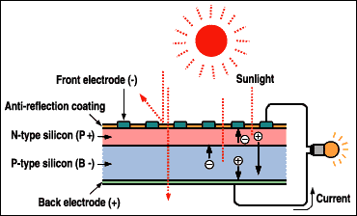

Рисунок 1 – Устройство простейшего солнечного элемента

Когда СЭ освещается, поглощенные фотоны генерируют избыточные электрон-дырочные пары. Электроны, генерируемые в p-слое, подходят к p-n-переходу и существующим в нем электрическим полем выталкиваются в n-слой. Аналогично и избыточные дырки, созданные в n-слое, частично переносятся в p-слой. В результате n-слой приобретает дополнительный отрицательный заряд, а p-слой – положительный. Таким образом формируется напряжение на обкладках СЭ. При замыкании контактов СЭ во внешней цепи начинает протекать электрический ток, при этом снижается первоначальная разность потенциалов между p- и n-слоями полупроводника [3].

Повышение КПД солнечных элементов требует как разработки новых подходов, так и оптимизации уже разработанных конструкций. Одной из актуальных проблем остается проблема, связанная с потерями на отражение части солнечного излучения от лицевой поверхности СЭ.

Для снижения отражения, известны такие подходы, как текстурирование поверхности СЭ [2] и использование просветляющих покрытий [2].

Текстурирование поверхности СЭ предполагает создание на его поверхности, например, микроразмерных четырёхугольных пирамидок (10- 20 мкм), а также других подобных конструкций: инвертированные пирамидки, нановолокна и т.д. Благодаря текстурированию падающий свет многократно переотражается от граней пирамидок, таким образом больше света проникает вглубь материала и отражение от СЭ уменьшается. (рис 2а)

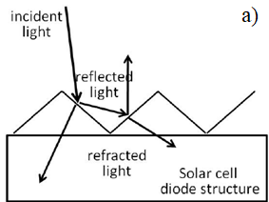 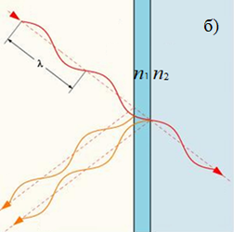

Рисунок 2 – Схема отражения света от текстурированной поверхности (а) и от просветляющего покрытия (б)

Просветляющее покрытие работает по-другому. На поверхность материала наносится один или, для более сильного эффекта, несколько наноразмерных прозрачных диэлектрических слоёв. В качестве материалов могут выступать, например, оксиды или нитриды металлов и полупроводников (рис. 2б).

Основная идея в том, что электромагнитные волны, отражённые от двух разделов сред, 0-1 и 1-2, будут находиться в противофазе при определённой толщине слоя (или слоёв). В результате эффекта интерференции амплитуда отраженного излучения будет снижаться, при этом будет уменьшаться коэффициент отражения.

Для формирования наноразмерных диэлектрических слоёв существует несколько методов: метод термического напыления, метод плазмохимического осаждения, химического осаждения, а также метод магнетронного распыления. У каждого метода существуют свои преимущества и недостатки. Метод магнетронного распыления отличается низкой стоимостью процесса, а также хорошей воспроизводимостью.

Целью данной работы является разработка технологии формирования просветляющего покрытия на основе слоев SiO2 и Si3N4 методом магнетронного распыления для солнечных элементов с текстурированной поверхностью.

В дальнейшем эта технология будет использована при изготовлении солнечных элементов в Академическом Университете РАН.

# МЕТОДИКА ЭКСПЕРИМЕНТА

## *2.1 Метод магнетронного распыления*

Наноразмерные слои SiO2 и Si3N4 выращивали на установке ВЧ магнетронного распыления BOC EDWARDS Auto 500 RF при мощности магнетрона 100 – 300 Вт и давлении в рабочей камере 10-3 мбар. Данный метод подробно описан в [1]. Принцип работы метода показан на рисунке 3. В качестве источника кремния выступала кремниевая (99.9999%) мишень диаметром 3 дюйма. Во время каждого эксперимента на подложкодержатель устанавливалась подложка из кремния и кварцевая пластина, которая была нужна для подтверждения, что осажденный слой прозрачен.

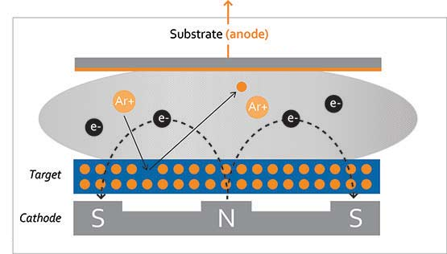

Рисунок 3 – Принцип работы магнетрона

В качестве рабочих газов использовались Ar и O2 либо N2, для формирования соответствующих слоёв SiO2 и Si3N4. В установке Ar ионизировался до состояния плазмы, затем положительные ионы Ar+ разгонялись переменным электромагнитным полем и сталкивались с кремниевой мишенью, что приводило к распылению материала мишени. Атомы Si взаимодействовали с кислородом либо азотом, образуя, соответственно, SiO2 и Si3N4. Стоит отметить, что показатели преломления имеют значения, близкие к монокристаллическим веществам, но в некоторой степени определяются режимами напыления. Эксперименты проводились при разных мощностях, чтобы во-первых проверить скорость роста слоёв в разных условиях и во-вторых - определить условия, при которых формируется наиболее качественная структура. Толщина выращенных слоев определялась при помощи профилометра AMBIOS XP-1, показатель преломления (при *λ* = 633 нм) - на эллипсометра HORIBA.

Для каждого слоя была вычислена зависимость скорости роста (*v*) от мощности (*P*), что позволило в дальнейшем с высокой точностью вырастить нужные толщины слоев в двуслойном покрытии (рис. 5а). Проведённые измерения показателя преломления дали нам возможность использовать не теоретические данные, а реальные (с учётом особенности структуры) для расчётов требуемых толщин.

При росте просветляющего покрытия на текстурированной поверхности время эксперимента должно отличаться в раза вследствие увеличения площади поверхности из-за текстурирования.

## *2.2 Метод химического текстурирования кремния*

Для текстурирования кремня использовалась следущая методика. Подложка из полированного кремния (100) была расколата на несколько частей и помещена в тефлоноый держатель. После чего образцы поместили в вводный раствор изопропилового спирта и KOH с процентным содержанием по объёму 10% и 4% соответственно. Температура раствора поддерживалась при темпиратуре 85 градусов Цельсия с помощью водянной бани. Образцы находились при таких условиях 60 минут, после чего их промыли дисциллированной водой для удаления остатков щелочи [2].

## *2.3 Метод измерения отражения*

Измерение отражения от поверхности полученных образцов производинось с помощью спектрометра S100 и прилагаемой к нему программы CCD-Array Toolkit. Свет от галогеновой лампы попадал на образец через оптоволокно и отражался в кабель, который соединял его с спектрометром. Чтобы измерить спектр и интенсивность излучения лампы, использовался алюминиевый эталон отражения. Отражённый свет от образца сравнивался с данными по отражению от поверхности алюминия, чтобы определить коэфициент отражения для каждой длины волны. После этого проводилась поправка на неполное отражение от алюминия для кажной длинны волны. Таким образом была получена зависимость коэффициента отражения (*R*) от длины волны (*λ*) для исследуемых образцов. Для текстурированных образцов методика была похожа за исключением использованием оптической сферы. По этим данным было определено среднее значениекоэффициента отражения (*R*ср) в рассматриваемом волновом диапазоне от 400 до 1000 нм.

## *2.4 Теоретический расчёт просветляющего покрытия*

Для нахождения комбинации толщин слоёв SiO2 и Si3N4, которая даст наименьший интегральный (суммарный/средний по длинам волн 400 – 1000 нм) коэффициент отражения, использовалась программа «Epitaxy project» [4]. В программу вводились различные комбинации значений толщин - от 50 нм до 120 нм каждый.

Был получен график коэффициент отражения от длины волны в заданном диапазоне. Для вычисления интегрального коэффициента отражения брали интеграл по данному графику для каждой пары значений толщин слоёв. По построенному график зависимости интегрального коэффициента отражения от толщин слоёв, был найден минимум (рис. 4). Эта пара SiO2 – 75 нм, Si3N4 – 75 нм.

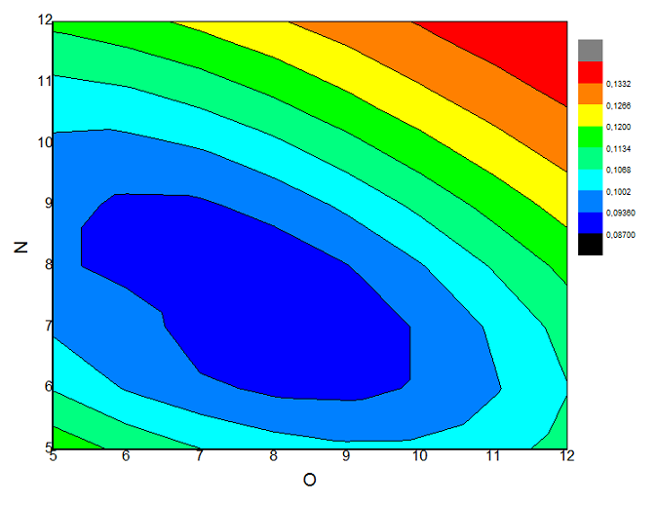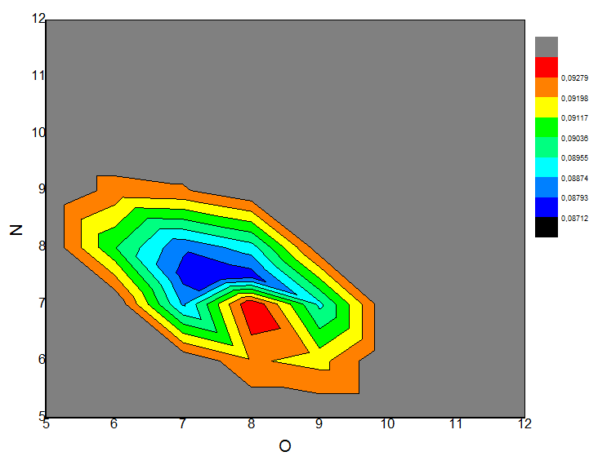

(а) (б)

Рисунок 4 – График зависимости интегрального коэффициента отражения от толщин слоев просветляющего покрытия (а), и увеличенная область (б)

На основе вышеуказанных данных, пользуясь ВЧ магнетронного распыления, было нанесено двухслойное просветляющее покрытие SiO2 /Si3N4 необходимой толщины.

3. ЭКСПЕРИМЕНТАЛЬНЫЕ РЕЗУЛЬТАТЫ

На рисунке 5 представлена зависимость скорости роста плёнки Si3N4 и ее показателя преломления от мощности магнетрона.

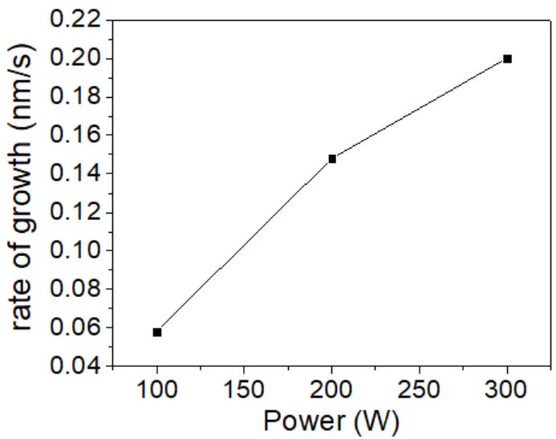 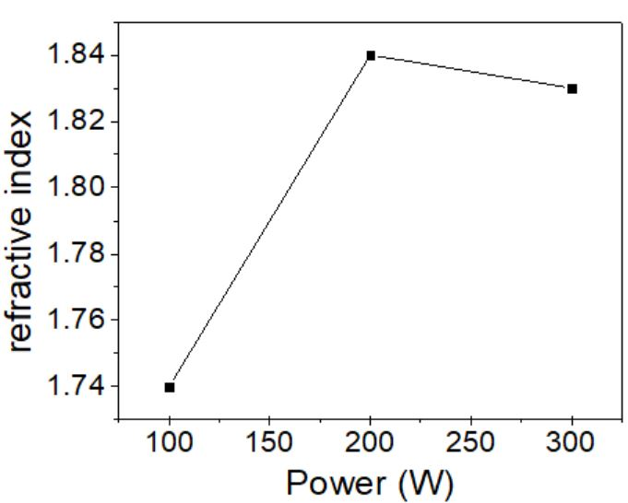

(а) (б)

Рисунок 5 –зависимость скорости роста плёнки Si3N4 (a) и ее показателя преломления (б) от мощности магнетрона

Из рисунка 5а видно, что с увеличением мощности происходит возрастание скорости роста плёнки Si3N4. На рисунке 5б заметно, что при мощностях от 100 до 200 Вт показатель преломления выращенной плёнки возрастает, а при 200 – 300 Вт практически не меняется. Таким образом была выбрана мощность магнетрона 200 Вт, так как при ней показатель преломления Si3N4 наиболее близок к показателю монокристалла. Данные о скорости использовались при росте двухслойного покрытия. Аналогичные расчёты были проведены для оксида кремния. Стоит заметить, что согласно [1], показатель преломления 𝑆iO2 незначительно зависит от условий роста в определённых пределах, что было подтверждено экспериментально. Выбор оптимальных значение *n* проводился согласно [1].

На рисунке 6а представлена зависимость коэффициента отражения от длины волны для всех выращенных покрытий на поверхности полированного кремния (Таблица 1). На рисунке 6б представлены наиболее оптимальные с точки зрения отражения покрытия.

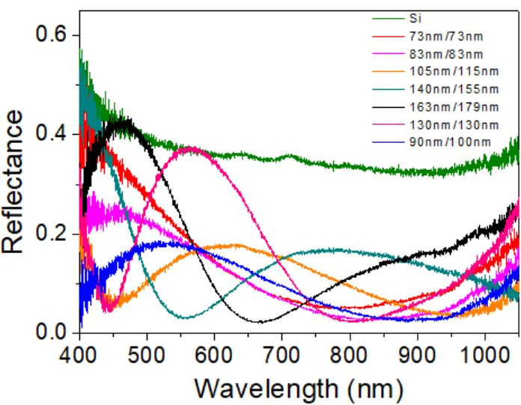 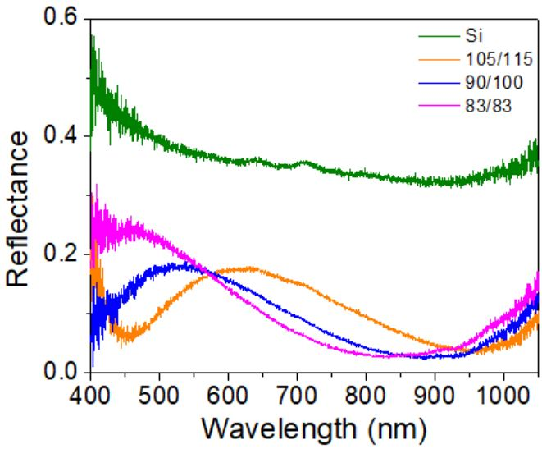

(а) (б)

Рисунок 6 - Зависимость коэффициента отражения от длины волны для полированных образцов с нанесенным просветляющим покрытием (а). Графики с оптимальными значениями отражения (б)

В Таблице 1 приведены характеристики изготовленных просветляющих покрытия и соответствующего им интегрального коэффициента отражения.

Таблица 1 – Характеристики выращенных просветляющих покрытий

|  |  |  |
| --- | --- | --- |
| **Толщина Si3N4 (нм)** | **Толщина SiO2 (нм)** | ***R*ср (%)** |
| 0 | 0 | 36 |
| 73 | 73 | 15.3 |
| 83 | 83 | 11.7 |
| 90 | 100 | 10.3 |
| 105 | 115 | 10.9 |
| 130 | 130 | 17.7 |
| 140 | 155 | 13.5 |
| 163 | 179 | 18.3 |

Таким образом было разработано и изготовлено двухслойное покрытие на основе SiO2/Si3N4. Для покрытия, осажденного на полированную поверхность кремния наименьшее значение интегрального коэффициента отражения в диапазоне длин волн 400 – 1200 нм составило   
10.3 %.

На рисунке 7 представлена зависимость коэффициента отражения от длины волны для покрытий, осажденных на образцы из текстурированного кремния (Таблица 2).

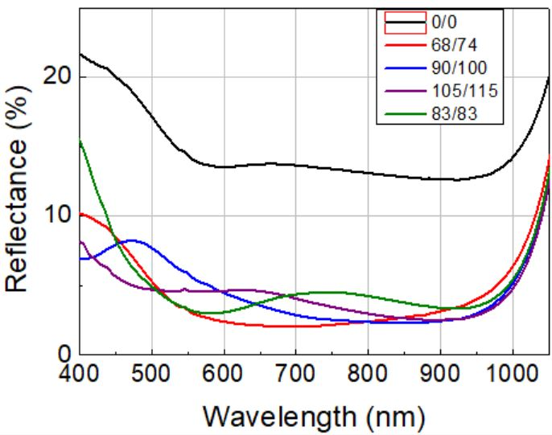

Рисунок 7 - Зависимость коэффициента отражения от длины волны для текстурированных образцов с просветляющим покрытием

Таблица 2 – Характеристики просветляющего покрытия, сформированного на текстурированную поверхность кремния

|  |  |  |
| --- | --- | --- |
| **Толщина Si3N4 (нм)** | **Толщина SiO2 (нм)** | ***R*ср (%)** |
| 68 | 74 | 3.64 |
| 90 | 100 | 3.95 |
| 105 | 115 | 3.76 |
| 83 | 83 | 4.3 |
| 0 | 0 | 14.7 |

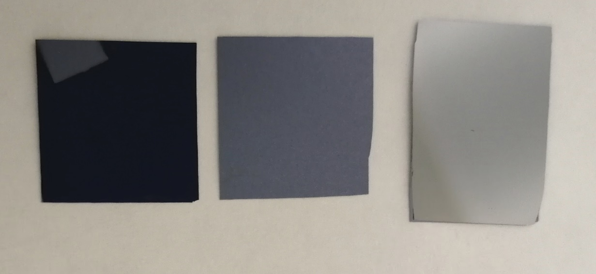

Рисунок 8 – Образец с просветляющим покрытием, образец с текстурированной поверхностью и образец кремния с полированной поверхностью

На рисунке 9 показан график зависимости коэффициента отражения от длины волны для образцов с оптимизированным просветляющим покрытием осажденным на текстурированную поверхности кремния и только с текстурированной поверхностью.

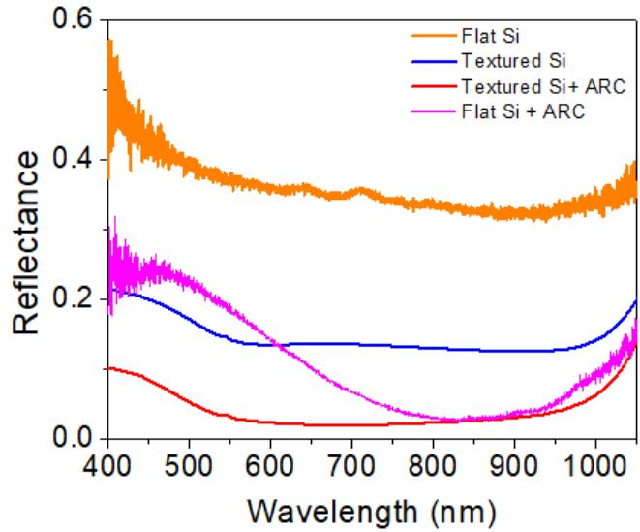

Рисунок 9 – Зависимость коэффициента отражения от длины волны для образцов   
с оптимизированным просветляющим покрытием осажденными   
на полированную и текстурированную поверхности кремния

4. ВЫВОДЫ

Было замечено несоответствие теоретических расчётов и реальных результатов. Это связано с неточностью вычисления программы, которая не учитывала разные значения показателя преломления для разных длин волн. В результате минимум был найден с помощью проведения серии экспериментов.

В ходе работы было разработано и изготовлено двухслойное покрытие на основе SiO2/Si3N4. Измеренное значение интегрального коэффициента отражения в диапазоне длин волн 400 - 1000 нм составило 4% процента для просветляющего покрытия, осажденного на текстурированный кремний, что существенно меньше 36% процентов, отражающихся от полированной поверхности кремния. Данное покрытие будет использоваться при изготовлении солнечных элементов на базе лаборатории Академического университета РАН.

Авторы работы выражают глубокую благодарность М. З. Шварцу за проведённые измерения спектров полного отражения от текстурированных образцов и Д. А. Кудряшову за поставленную задачу и за предоставленное оборудование.

5. ЛИТЕРАТУРА

1. Проектирование, изготовление и исследование интерференционных покрытий, Е.Н. Котликов, Г.А.Варфоломеев, Н.П. Лавровская, А.Н. Тропин, Е.В. Хонинева
2. Investigation of the effect of chemical pre-treatment on uniformity of the silicon wafer texturing for manufacturing a solar cell, D Kudryashov, A Gudovskikh, A Rodin, N Pinaev
3. Изучение солнечных фотоэлектрических элементов: Учебно-методическое пособие, Бессель В.В., Кучеров В.Г., Мингалеева Р.Д
4. [www.epitaxyproject.com](http://www.epitaxyproject.com)